MakerBrush结合激光切割机设计立体模型

天津外国语大学附属滨海外国语学校 蔡瑞衡

浙江省温州中学 谢作如

学科关键词：数学、艺术、技术

注；本文发表于《中国信息技术教育》2020年3月

激光切割机是创客空间中的常见造物设备，它利用激光束照射到材料表面时释放的能量，实现对木板、硬纸板、亚克力板等材料的切割或者雕刻操作。相对于3D打印机来说，激光切割机最大优势是加工速度快，材料便宜，一块A4大小的奥松板经过切割后，就能拼接出很多有趣的结构。

绘制激光切割机加工图纸的软件很多，如LaserMaker、inkscape、Corel DRAW和AutoCAD等。但是用在平面上绘制图形再拼制出立体的模型的方式，对中小学生来说门槛比较高。因为这不仅要考虑切割板材的厚度、面与面之间的配合、还要能够理解二维向三维的空间转换。为此我们测试了很多软件，直到发现了MakerBrush，才总算找到了一个很好的解决方案。

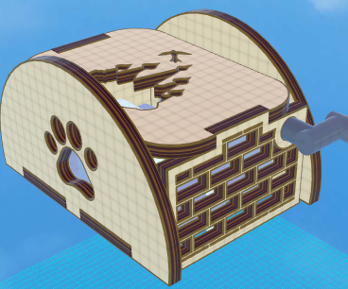

图 1 一个典型的立体模型

**一、MakerBrush的特点**

MakerBrush软件是一款用“所见即所得”的形式来设计立体模型的软件，为激光切割方面量身定制。在MakerBrush中，3D模型的构建是依靠一块块平板“拼接”起来。不管是用3mm还是5mm的板子，使用的建模方式是相互拼接或者剪去（清除）不要的部分，这和常见的3D建模软件几乎完全不同。这种“积木式”拼、切立体模型的方式不仅直观，还能避免对实物拼接细节考虑不周而导致的误差。

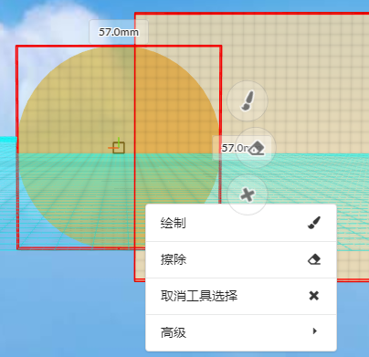

图 2 MakerBrush的建模方式

MakerBrush的入门门槛很低，通过面板工具选择确定图形，并对图形选区进行绘制擦除、移动翻转等操作，以此实现模型的搭建。一般来说，经过一两个小时的操作学习后，即可掌握基本功能。还有直线连接、自动生成纹理等功能，方便学生做镂空和曲面设计。此外还有预制和电子元件库等专业性功能。

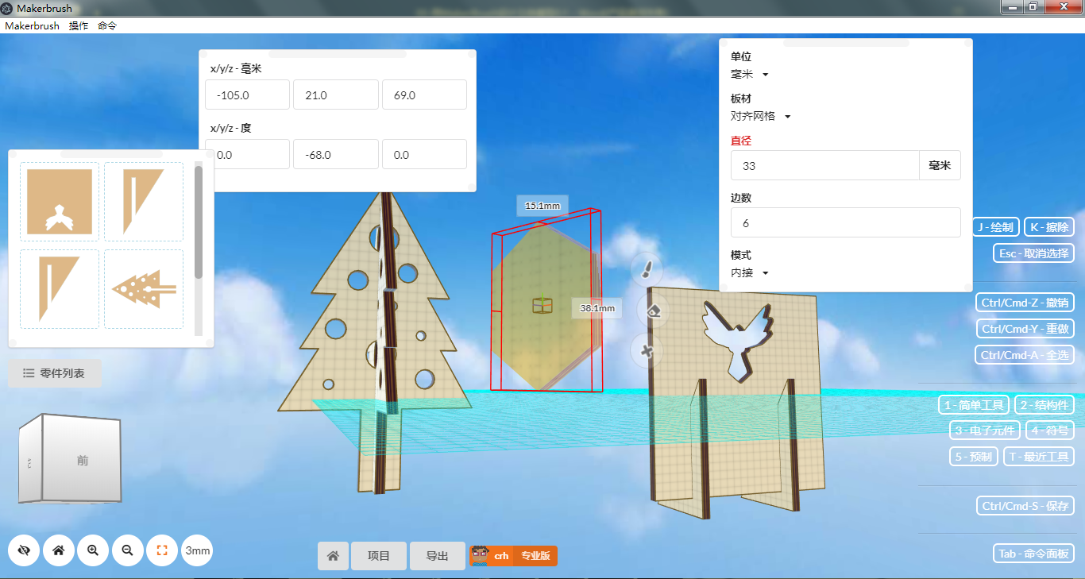

图 3 通过基本工具实现模型搭建

**二、设计立体模型的一般过程**

设计立体模型，我们脑海中会先想象实物的模样，画个草图。然后在计算机上逐一绘制平面。有了MakerBrush后，我们可以直接在软件中利用面与面的配合，构建模型，并全方位查看效果。

第一步，考虑设计模型的尺寸。如，设计一个手机支架，则需要了解手机的基本长、宽、高，以及摆放在桌面上合适的大小。

第二步，在MakerBrush中创建面。选择一个简单图形作为基本面的形状，比如矩形或圆形，并进行内容设计。

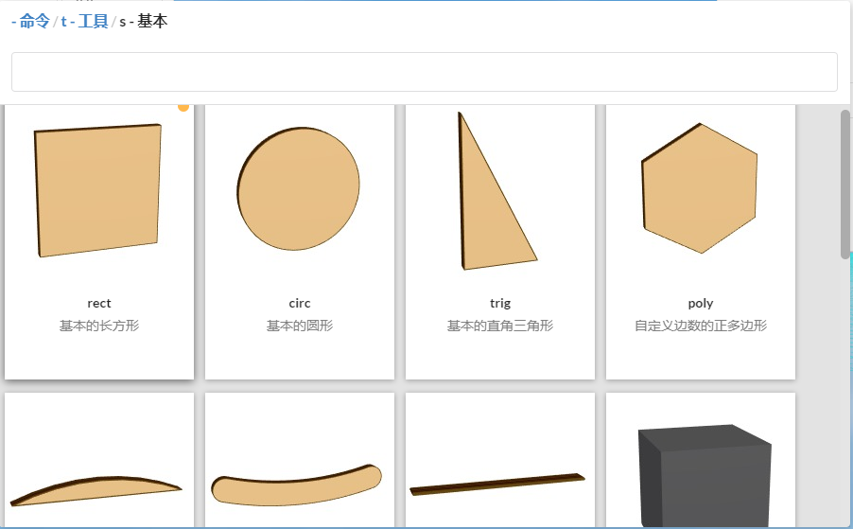

图 4 选择基本面

第三步，设计面与面的拼接结构。激光切割中常用的拼接方式是板子的相互拼插，而不是粘胶。只要将一个面的边缘添加一个小凸起，在另一个面中形成相应的缺口，两块板子即可相互拼插形成立体结构。MakerBrush已为我们设好了常用板材的厚度，能够自动识别拼插连接。

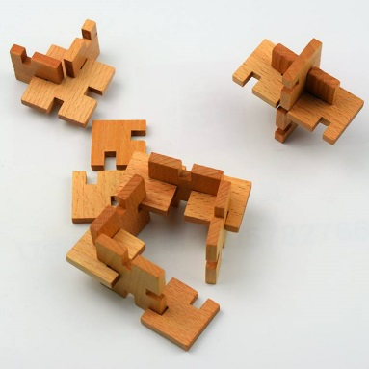

图 5 拼插结构

第四步，组合不同的面。通过移动位置、翻转方面、旋转角度等操作，将绘制好的不同面组合到一起，形成一个整体结构。

第五步，进行装饰。用其他符号、文字等图案，在模型表面做切割或雕刻的个性美化。

考虑设计尺寸

创建基本面

设计面与面的拼接结构

组合不同的面

装饰与修饰

图 6 设计立体模型的一般过程

**三、典型的激光切割立体作品**

作品一：桌牌的设计

桌牌的设计是从平面模型到立体建模的第一步。核心问题是让桌牌立在桌面。在MakerBrush里，我们先设计好桌牌。在矩形工具右边的菜单里可以设置倒圆角。再在底部添上一个小凸起。在左边的菜单里可以微调位置。

通过不同角度查看，对图形进行翻转使其互相垂直并对齐，此时绘制底面，底面会自动识别小凸起，形成拼插结构。

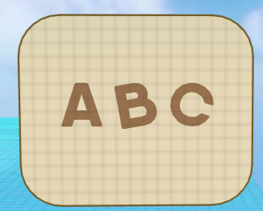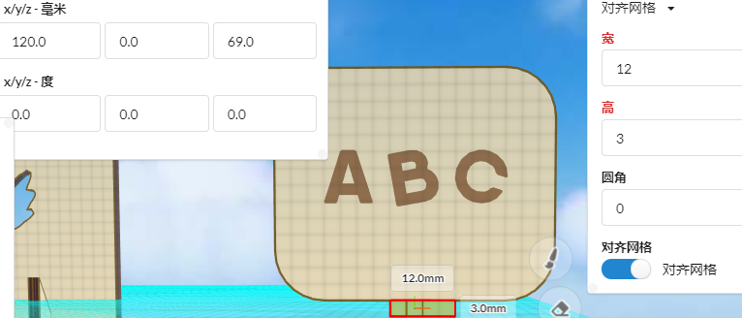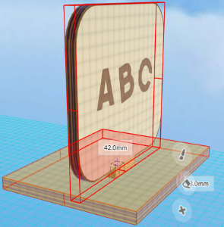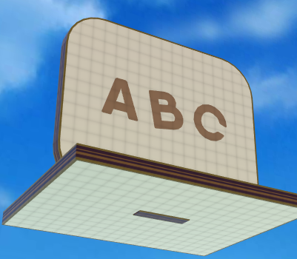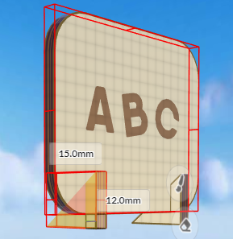

图 7 桌牌的建模过程

作品二：空气探测器

常见的创客作品，往往是电子元件加创意结构件的组合。MakerBrush中提供各种常见的标准电子元件模型，如DF的电子模块。

以空气探测器为例。首先从电子元件库里选择相应零件。然后设计一个好看的外观，可以用圆形、方形、圆弧来组合成自己想要的形状。结合图形，给传感器和显示屏留个开口，开口可以用形状来擦除。

复制一个一样的外形做背面，嵌入传感器的固定件。再做几个可以拼插的底面或侧面，方便组装成盒子。

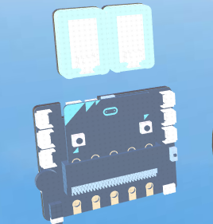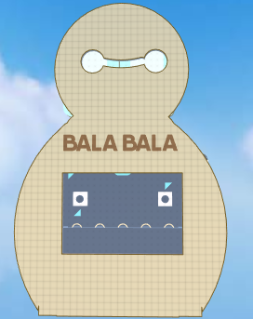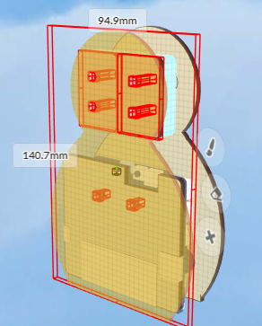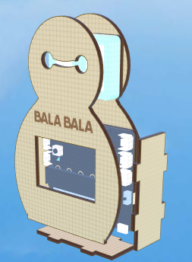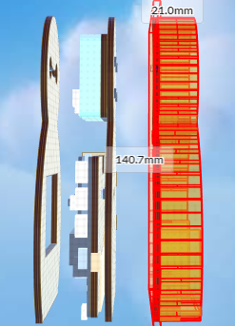

图 8 “空气探测器”建模过程

**四、MakerBrush学习路径**

按照循序渐进的学习理念，我们建议MakerBrush的学习可以分为五大阶段，即平面绘制、三维建模、创意结构（结构件）、电子智造（电子元件）和综合作品，如图所示。

表1 MakerBrush不同阶段教学案例（示例）

|  |  |  |  |  |
| --- | --- | --- | --- | --- |
|  | 单元/难度 | 教学内容 | 教学知识点 | 图片示例 |
| 平面绘制 | 个性挂饰  ★ | 认识简单工具：  制作一个简单的铭牌  认识符号：  制作个性挂件 | 理解激光切割与激光雕刻；  理解激光切割中的“加”与“减”；  熟悉面的选择与移动；  掌握简单工具与符号的选择；  对尺寸有初步的认识。 |  |
| 三维入门 | 桌牌  ★ | 初识拼插结构：  利用拼插结构制作直角桌牌，看谁的最稳固  探究：你有其他方式能让桌牌更稳定吗？ | 掌握不同面的查看与空间转换；  掌握对已绘制图形的复制、改变大小；  掌握拼插结构凸起与凹陷的处理。 |  |
| 手机支架  ★★ | 巧用link直线连接：  如何像画笔一样连续绘制一条直线呢？制作一个手机支架 | 认识“link”工具，掌握如何绘制线段和擦除线段；  根据实物考虑尺寸的限制条件；  学会在绘制简单工具时考虑到倒圆角等细节；  学会调整模型的空间旋转角度。 |  |
| 存钱罐  ★★ | 三维模型基础：  利用拼插结构创作密封的立方体  探究：你做出来的是长方体还是正方体呢？ | 通过立方体六个面的组合，了解不同面相互的影响；  深入理解拼插结构对实物造型尺寸上的影响。 |  |
| 创意结构 | 迷你摇椅  ★★★ | 认识结构件：  以“角铁”为例，结合不倒翁原理，创造卡通摇椅  “arc”/“arcsweep”工具：  绘制曲线和圆弧形状 | 认识角铁，学会在适当的位置通过添加结构件使模型更稳固；  认识“arc”和“arcsweep”工具，学习绘制和调整弧形；  学会用不同形状组合剪切，建模，达到创意三维模型。 |  |
| 手摇八音盒  ★★★ | 以“手摇八音盒”为例，为结构件搭建外观场景，并做个性装饰  镂空设计：  用“texture生成纹理”设计镂空盒子 | 进一步熟悉简单工具与结构件；  掌握生成纹理这一工具，理解不同纹理间距和图案对作品设计美感的影响。 |  |
| 电子智造 | 南瓜灯  ★★★★ | 认识开源硬件：  结合电子元件设计互动作品  曲面设计：  用“walls”工具生成环绕曲面 | 学习用电子元件构建互动作品；  认识电子元件库，为元件建造模型；  掌握walls工具，设计曲面。 |  |
| 空气探测器  ★★★★ | 认识电子元件-如DF粒子：  结合传感器，利用激光切割设计交互实物 | 了解艺术与科技的结合；  了解多种传感器作为一种输入设备的应用，结合编程在生活中“造物”；  理解如何根据实际需求，有效应用激光切割这一技术。 |  |
| 手势迷宫  ★★★★ | 认识电子元件-如舵机：  结合掌控板、舵机和激光切割技术，用手势遥控来玩迷宫 | 学习用MakerBrush自由绘制一个模型；  学会根据模型选择板材的厚度；选择合适的舵机来配合模型；  以掌控板为例，通过编程实现无线通信；设计可穿戴设备，不用接触即可实现遥控玩迷宫。 |  |
| 综合练习 | 智能小屋  ★★★★★ | 综合运用不同结构件或电子元件，为宠物制作一个创意智能小屋 | | | |

“创意物化”能力是《中小学综合实践活动课程指导纲要》提出的四大能力之一。《纲要》提出要让学生积极参与动手操作实践，熟练掌握多种操作技能，能够综合运用技能解决生活中的复杂问题。以激光切割机为工具，设计并加工各种创意立体模型，是综合实践活动中的“设计制作”重要的活动选题方向。这类活动的实施过程安全、快速，实施成本低廉，能有效增强学生的创意设计、动手操作、技术应用和物化能力。MakerBrush软件很好地降低了中小学生设计立体模型的技术门槛，其所见即所得的特征，让教学变得更加生动有趣，值得老师们积极尝试。